|  |
| --- |
| 南京易司拓电力科技股份有限公司 |
| 国网浙江省电力公司丽水供电公司  电压监测平台与配网调压设备信息  WEB使用说明书 |
|  |
|  |
|  |
|  |

二零一三年十一月

目录

目录 1

1 系统简介 2

1.1 功能简介 2

1.2 功能列表 2

2 系统管理 4

2.1 单位管理 4

2.1.1 新建单位 4

2.1.2 修改单位 5

2.2 部门管理 5

2.2.1 新建部门 6

2.2.2 修改部门 6

2.3 角色管理 7

2.3.1 新建角色 7

2.3.2 修改角色 8

2.3.3 删除角色 8

2.4 用户管理 9

2.4.1 新建用户 10

2.4.2 修改用户 10

2.4.3 用户授权 11

2.4.4 注销用户 11

2.4.5 激活用户 12

3 线路无功设备 13

3.1 工况信息 13

3.1.1 设备工况 13

3.1.2 设备台账 14

3.2 数据查询 15

3.2.1 统计数据查询 15

3.2.2 线路数据查询 16

3.2.3 历史数据查询 17

3.2.4 动作分析 18

# 系统简介

## 功能简介

无功补偿设备接入WEB模块是在已有无功电压系统基础上，以单页单应用(OPOA)的网页形式提供了整个系统的发布，主要功能包括：用户管理、线路无功设备档案管理、数据显示与报表、系统管理等功能。

系统在操作过程中均采用部分页面刷新的设计，使得数据的获取更快，操作更简洁。

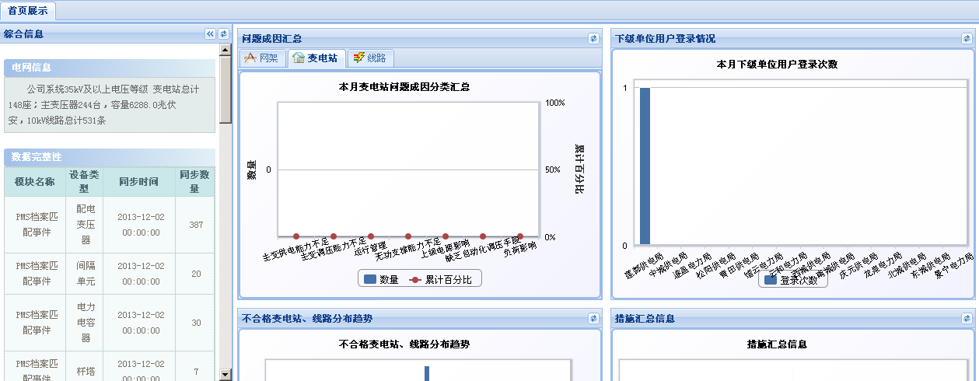

## 功能列表

|  |  |  |  |  |
| --- | --- | --- | --- | --- |
| 一级功能 | 二级功能 | 功能分类 | 功能点 | 功能描述 |
| 线路无功设备 | 工况查询 | 工况汇总 | 智能治理设备工况信息汇总 |  |
| 装置台账管理 | 装置汇总 |  |
| 装置台账管理 |  |
| 数据查询 | 数据查询 | 实现无功补偿设备运行状态、运行数据的展示和应用 |  |
| 系统管理 | 用户管理  个人信息管理 | 用户管理 |  | 新建、修改、激活、注销、授权 |
| 部门管理 |  | 新建、修改 |
| 角色管理 |  | 增删改查 |

# 系统管理

功能描述：包括用户管理、单位管理、部门管理和角色管理，用户可以通过系统管理功能维护系统最基础的信息，并通过这它提供的各个功能维护用户、单位、部门以及角色的关系来管理系统中用户的权限。

## 单位管理

功能描述：

单位管理的功能包括单位的新建和修改。可以新建市局单位，县局单位和营业所。可以在单位下新建部门，通过在部门下面新建用户。

功能位置：

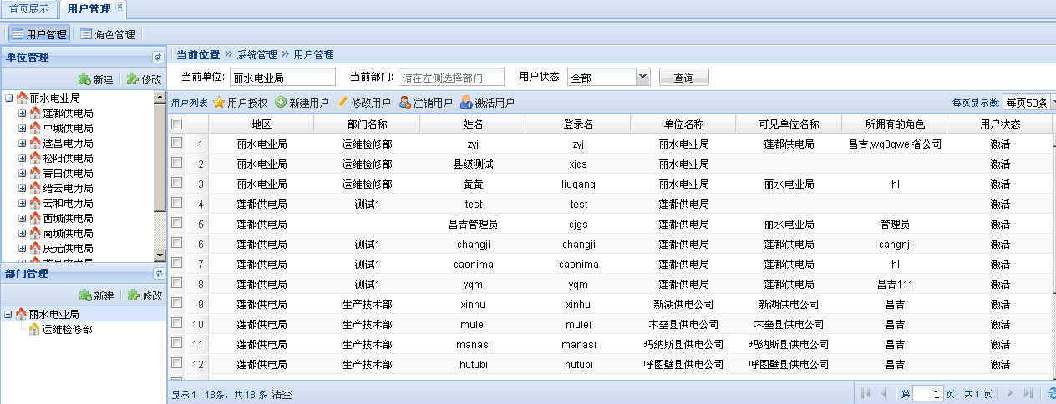

### 新建单位

功能描述：

通过新建单位功能在系统中增加一个单位。

功能截图：

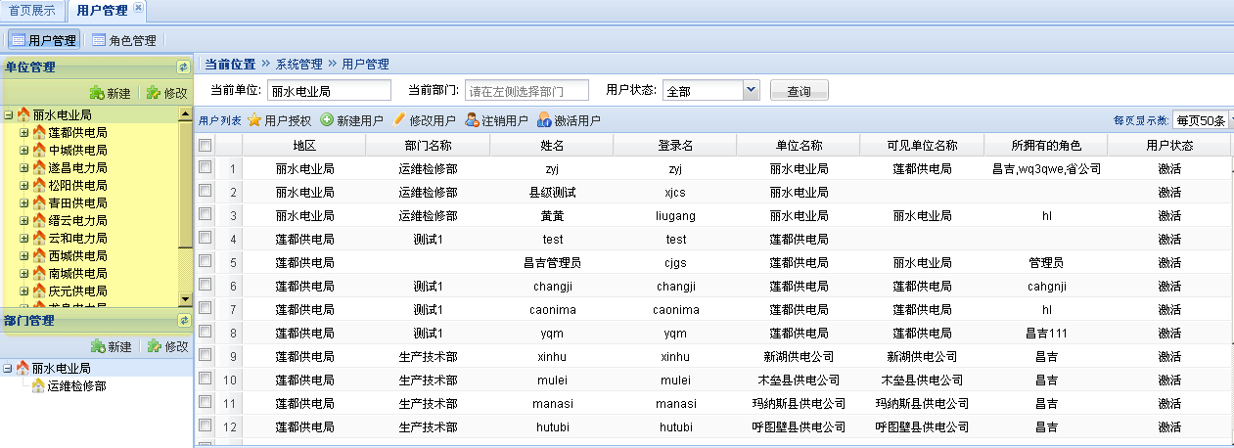

操作说明：

Step1：通过单位树选择需要新建单位的父单位；

Step2：点击“新建”按钮；

Step3：通过“新建单位”窗口，输入单位的相关信息；

参数说明：

1. 单位类型：单位类型有4级，省公司、市局、县局、营业所。
2. 区县码：参考新疆电网公司电压监测系统通信规约。

注意事项：

1. 单位类型为‘营业所’的单位下，不可以再建下级单位。
2. 单位类型为‘省公司’在本系统中有且仅有一个，即‘新疆电网公司’。

### 修改单位

功能描述：

修改单位的名称、区县码。

功能截图：

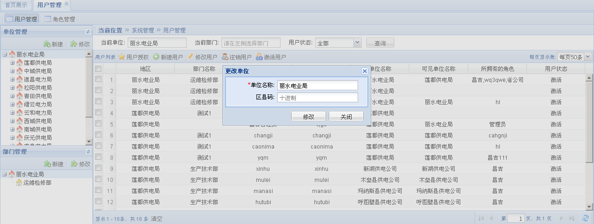

操作说明：

Setp1：通过单位树选择需要修改的单位；

Step2：输入修改内容；

Step3：点击“修改”按钮；

参数说明：

区县码：参考新疆电网公司电压监测系统通信规约。

注意事项：

略。

## 部门管理

功能描述：

部门与单位的关系是多对一的关系，部门主要用于为某个单位新建用户时，将用户建在单位不同的部门下，便于用户的区分管理。

功能位置：

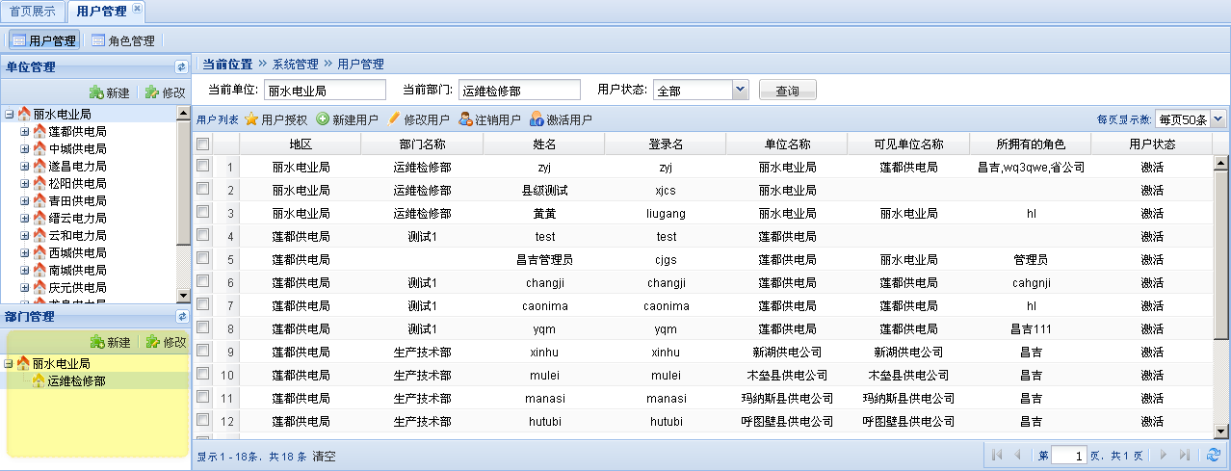

### 新建部门

功能描述：

为指定单位创建所属部门。

功能截图：

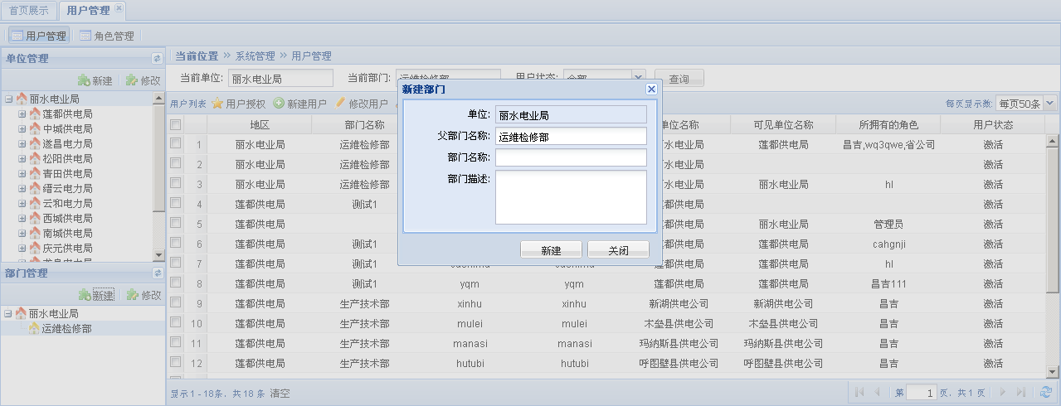

操作说明：

Setp1：通过单位树选择需要新建部门的单位；

Step2：在部门管理区域点击“新建”按钮；

Step3：通过“新建部门”窗口，输入部门的相关信息；

参数说明：

略。

注意事项：

部门名称不能超过25个字符

### 修改部门

功能描述：

修改指定单位下某部门的相关信息。

功能截图：

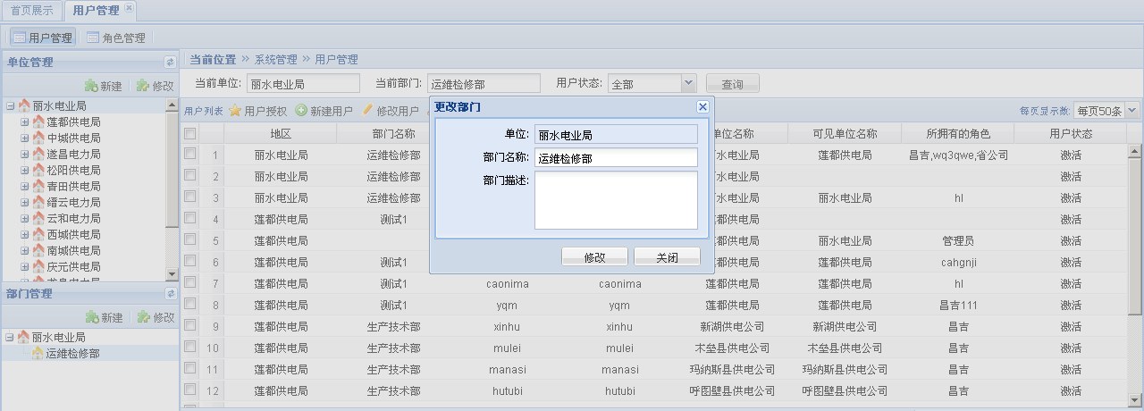

操作说明：

Setp1：通过单位树选择需要修改部门的单位；

Step2：在部门管理区域选择需要修改的部门；

Step3：点击“修改”按钮；

Step4：通过“更改部门”窗口，修改部门的相关信息；

参数说明：

略。

注意事项：

部门名称不能超过25个字符

## 角色管理

功能描述：

角色是系统用来控制用户权限的重要手段，系统中角色的权限控制只要体现在如下几个方面：

1，角色类型：

即该角色的系统管理、线路无功设备、仿真分析、电压检测权限，实现不同的职责。

2，功能权限：

即该角色拥有的功能菜单权限。

角色与用户的关系是多对多的关系，即一个角色可以授权给多个用户，一个用户也可以同时拥有多个角色。

功能位置：

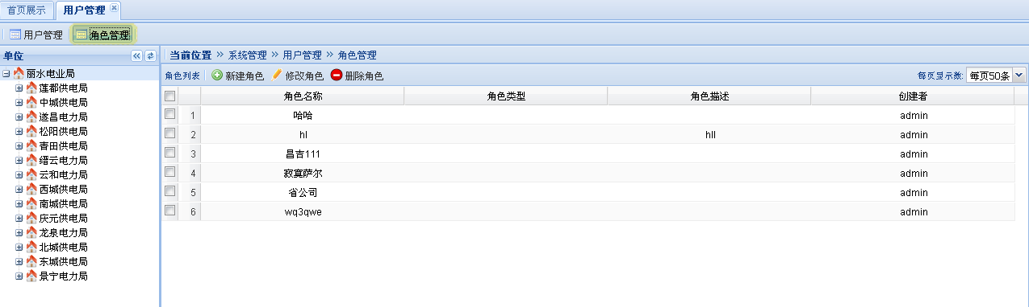

### 新建角色

功能描述：

一般一个角色总是对应一类用户，所以管理员一般依据用户的工作性质，为一类用户创建一个特定的角色。

功能截图：

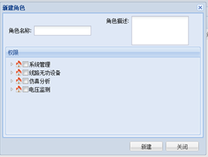

操作说明：

Setp1：通过单位树选择需要新建角色的单位；

Step2：在角色管理列表选择新建角色，打开’新建角色’窗口；

Step3：输入角色名称和角色描述并选择角色权限；

Step4：点击创建；

参数说明：

略。

注意事项：

权限选择决定了该角色拥有的功能菜单。

### 修改角色

功能描述：

调整指定角色的各项功能菜单权限范围。

功能截图：

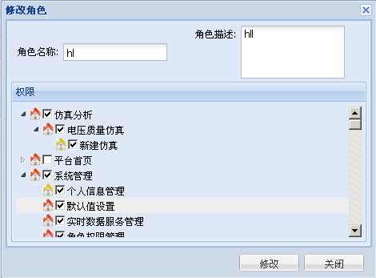

操作说明：

Setp1：通过单位树选择需要修改角色的单位；

Step2：在角色管理区域选择需要修改的角色；

Step3：点击“修改角色”按钮打开‘修改角色’窗口；

Step4：通过“修改角色”窗口，修改角色的相关信息；

参数说明：

略。

注意事项：

权限选择决定用户关联该角色，登录后所显示的功能菜单。

### 删除角色

功能描述：

删除已有的角色。

功能截图：

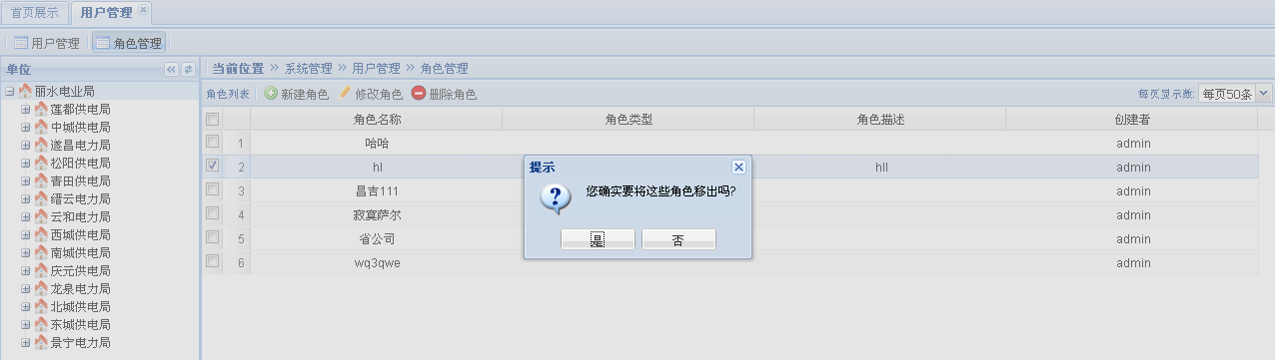

操作说明：

Setp1：通过单位树选择需要删除角色的单位；

Step2：在角色管理区域选择需要删除的角色；

Step3：点击“删除角色”按钮打开删除角色‘提示’窗口；

Step4：点击＇是＇删除角色，点击否取消删除；

参数说明：

略。

注意事项：

已经被授权给用户的角色无法删除，若要删除则需要先将这些授权的用户取消该角色授权。

## 用户管理

功能描述：

用户是系统服务的对象，系统中的用户在登陆进系统后所能够操作、使用范围都受到一系列的限制，这些限制就是我们所说的权限。

用户的权限包括：

1. 角色权限；
2. 可见单位；

系统中有一个特殊的用户：admin，他是系统的超级管理员，没有任何的权限限制，可以在系统中不受限制的做任何事情，他不属于任何单位。

功能位置：



### 新建用户

功能描述：

通过新建用户功能为系统创建一个新的用户账号，新建后再通过对该用户进行授权操作，新建的用户就可以登陆系统。

功能截图：

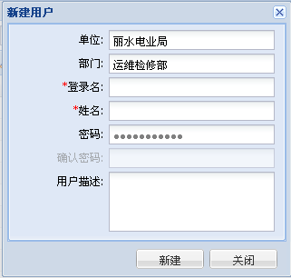

操作说明：

Step1：选择新建用户所属的单位；

Step2：选择新建用户所属的部门；

Step3：点击‘新建用户’，打开‘新建用户’窗口；

Step4：输入用户信息。

参数说明：

密码：新建用户时可以不输入密码，系统默认将密码设置为：123456；

确认密码：只有输入密码时，才需要输入确认密码进行二次确认；

注意事项：

1，新建的用户需要经过‘用户授权’后才能够正常使用。

### 修改用户

功能描述：

通过修改用户功能可以修改用户的登陆名称、密码以及用户描述信息。

功能截图：

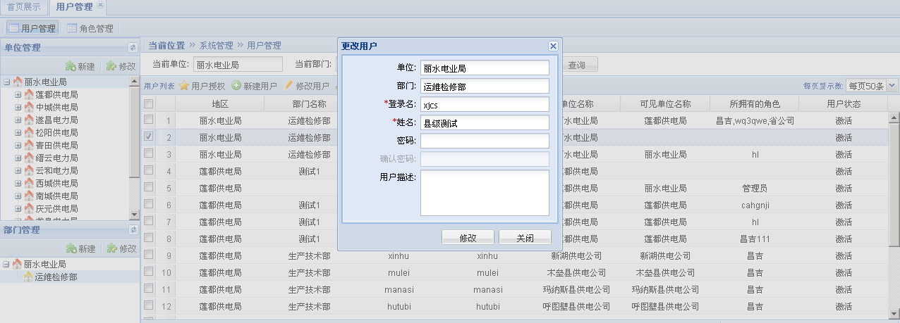

操作说明：

Step1：在用户列表中勾选一个用户；

Step2：点击’修改用户’打开’更改用户’窗口’；

Step3：修改用户信息；

参数说明：

密码：如果不需要修改该用户的密码，那么就不需要输入密码，这样修改用户信息时就不会修改用户的密码；只有在需要修改密码时，才需要输入新的密码和确认密码。

注意事项：

略。

### 用户授权

功能描述：

通过用户授权功能，为指定用户授予可见单位、角色权限。

通过授予角色权限和可见单位使用户能够操作角色范围类的功能菜单和单位。

功能截图：

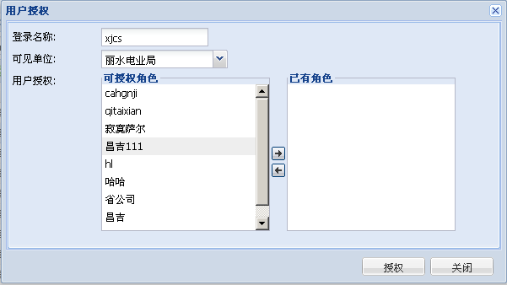

操作说明：

Step1：在用户列表中勾选一个用户；

Step2：点击用户授权打开用户’授权窗口’；

Step3：在‘可授权角色’框中选择某个角色加到已有角色框中。；

参数说明：

可见单位：指该用户在系统中可以查询、操作的单位范围。

注意事项：

略。

### 注销用户

功能描述：

用户状态有激活和注销两种，新建用户时，用户状态默认为激活状态，只有激活状态的用户才能够正常使用；

注销用户是将激活的用户修改为注销状态，使用户不能够正常使用。

功能截图：

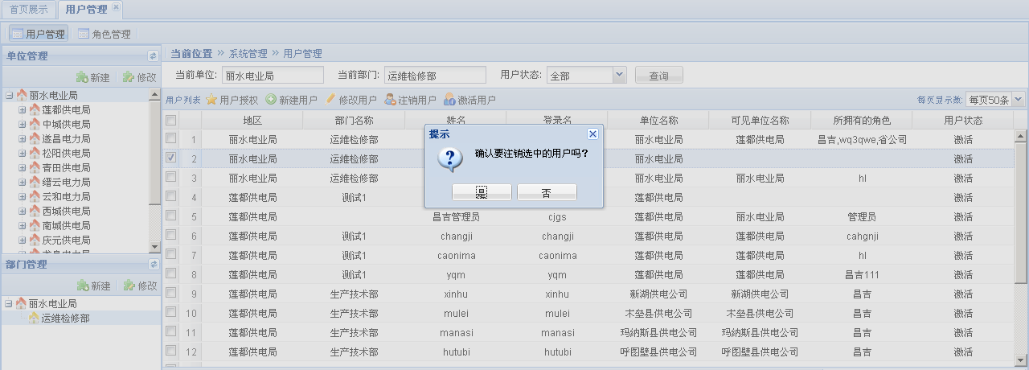

操作说明：

Step1：在用户列表中勾选一个用户；

Step2：点击’注销用户’打开’提示’窗口’；

Step3：点击是注销用户，点击否取消注销。；

参数说明：

略。

注意事项：

如需注销用户点击是，取消注销点击否。

### 激活用户

功能描述：

用户状态有激活和注销两种，新建用户时，用户状态默认为激活状态，只有激活状态的用户才能够正常使用；

激活用户是将已注销的用户修改为激活状态，使用户能够正常使用。

功能截图：

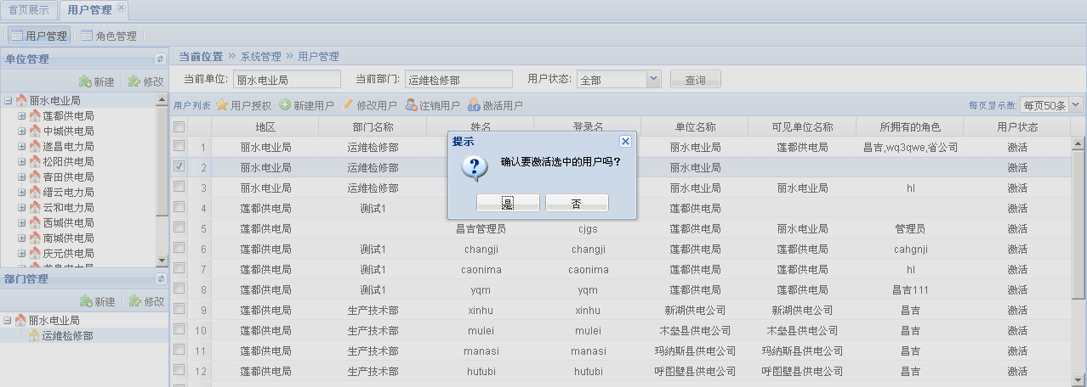

操作说明：

Step1：在用户列表中勾选一个用户；

Step2：点击’激活用户’打开激活’提示’窗口；

Step3：点击是激活，否不激活；

参数说明：

略。

注意事项：

如需激活用户点击是，取消激活点击否。

# 线路无功设备

功能描述：

1记录单位设备在运数量，GPRS在线数量，GPRS在线率，投入数量和投入率。

2 管理设备台账，能够清晰的了解各设备参数信息。

3 单位统计数据查询，线路数据查询，历史数据查询，动作分析。

## 工况信息

功能描述：

提供了线路无功设备的在运数量、GPRS数量、GPRS在线率、投入数量、投入率；

提供设备台账管理，能偶清晰的看到设备型号，设备类型，生产厂家等信息。

功能位置：

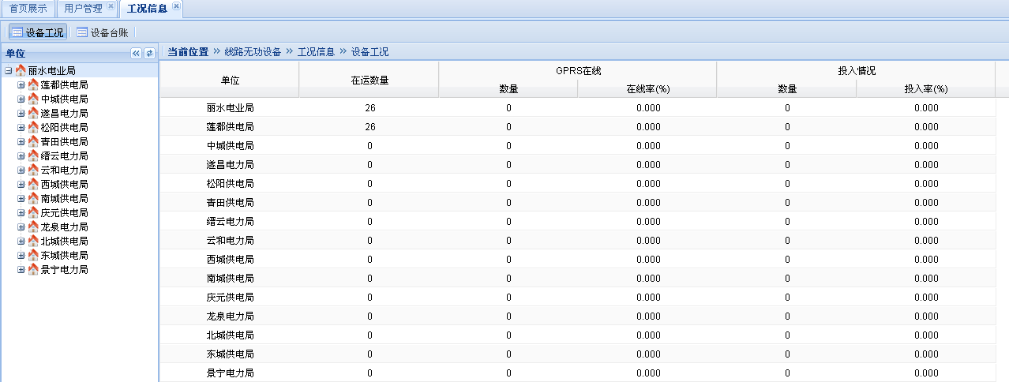

### 设备工况

功能描述：

统计单位线路无功设备的在运数量、GPRS数量、GPRS在线率、投入数量、投入率。

功能截图：

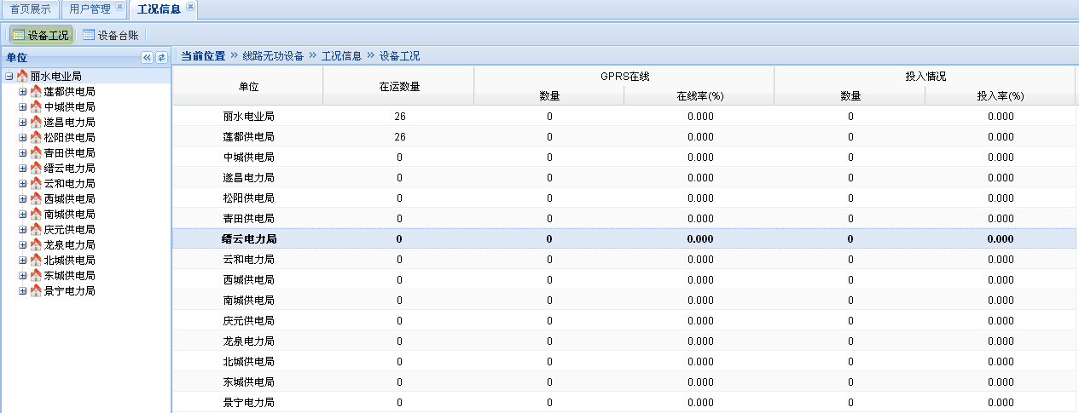

操作说明：

略

参数说明：

略

注意事项：

略

### 设备台账

功能描述：

设备台账查询功能提供了按设备类型的查询功能，能够查看设备的相关信息。

提供了新建台账功能和修改台账功能。

功能截图：

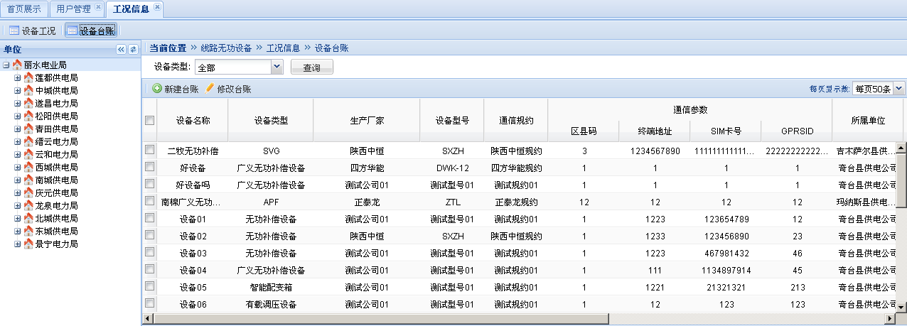

#### 新建台账

功能描述：

新建设备台账。

功能截图：

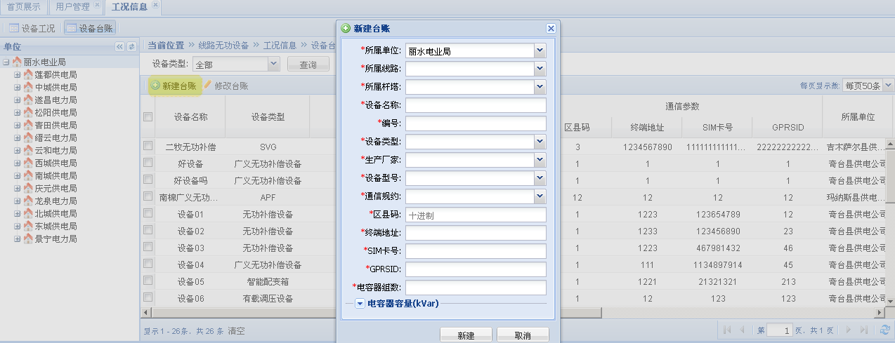

操作说明：

Step1：点击’新建台账’按钮；

Step2：在打开的’新建台账’窗口中输入设备相关的信息。点击确定。

参数说明：

略

注意事项：

略

#### 修改台账

功能描述：

修改设备台账相关信息。

功能截图：

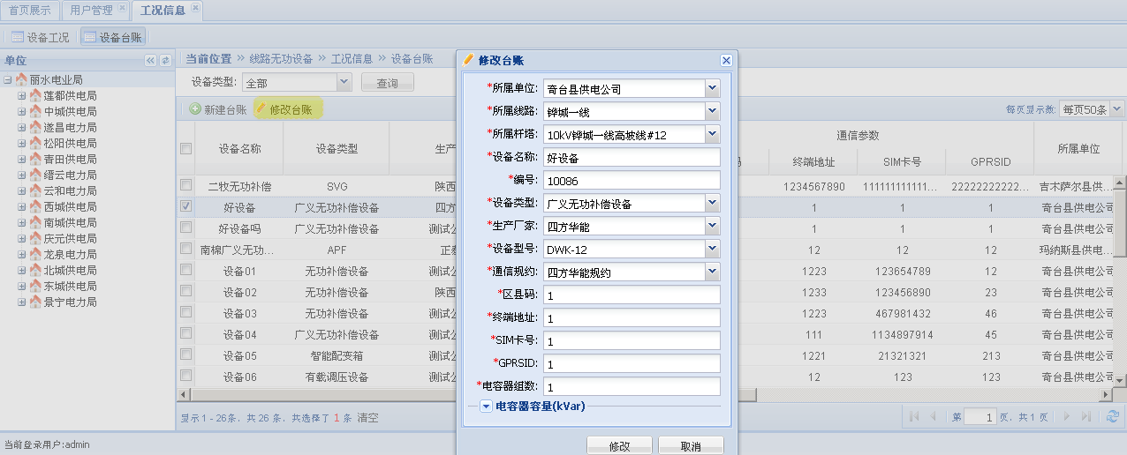

操作说明：

Step1：单击需要修改的设备台账所属的单位

Step2：在台账列表中选中一条数据，点击’修改台账’按钮

Step3：修改设备台账相关信息；

参数说明：

略

注意事项：

略

## 数据查询

功能描述：

1 提供单位无功设备动作汇总查询；

2 线路数据查询；

3 历史数据查询，常规数据及谐波数据查询；

4 动作分析

### 3.2.1 统计数据查询

功能描述：

单位无功设备动作汇总查询，包括对设备的动作次数累计，投入时间，投入率，可用率都作了数据统计查询。通过图形和列表的方式来展示。

功能截图：

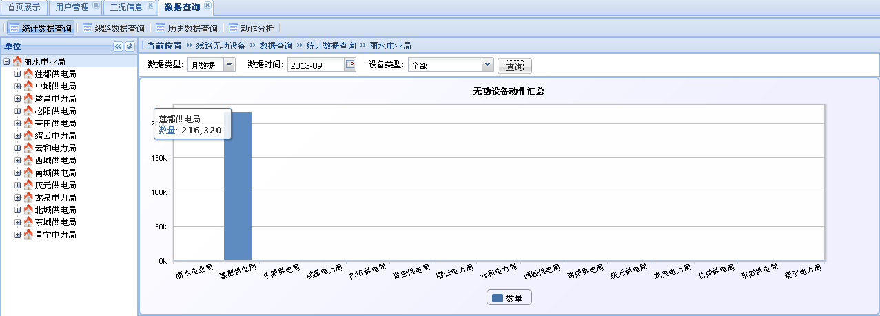

操作说明：

Step1：点击单位树种要查询无功设备汇总的单位；

Step2：选择数据类型，数据时间及设备类型，点击查询。

参数说明：

数据类型分为：日数据和月数据。

注意事项：

可以点击列表展示来查看无功设备动作次数累计，投入率等。

### 3.2.2 线路数据查询

功能描述：

查询单位下线路数据信息。包括线路设备安装的数量最大负荷，平均负荷，最小负荷，动作次数，投入时间，投入率。

功能截图：

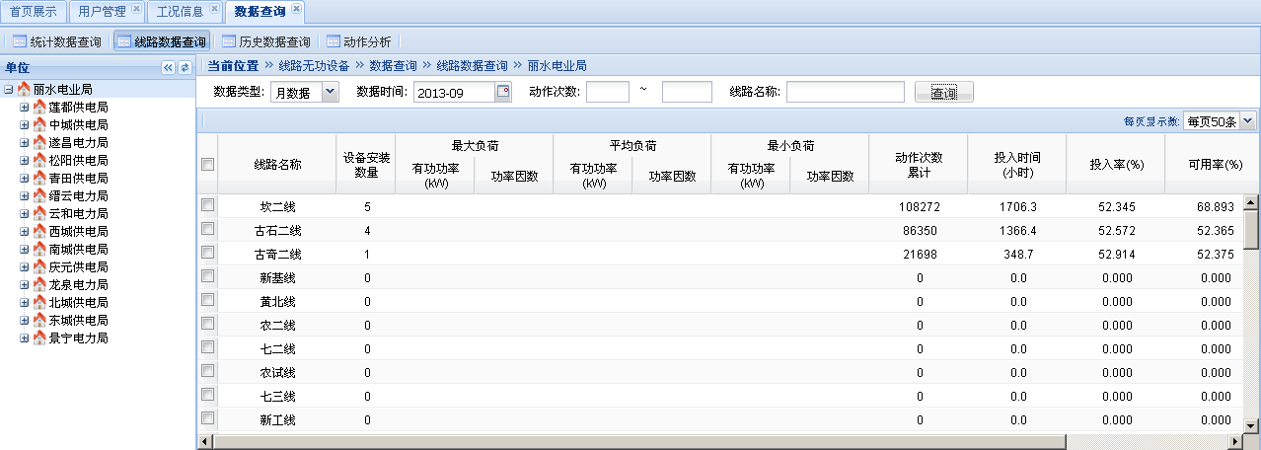

操作说明：

Step1：单击要查询线路所在的单位树；

Step2：选择数据类型，数据时间，动作次数；

Step3：点击查询

参数说明：

数据类型包括日数据和月数据；

动作次数必须为整数。

注意事项：

略

### 3.2.3 历史数据查询

功能描述：

。对某个单位下的设备提供常规数据，谐波数据查询

功能截图：

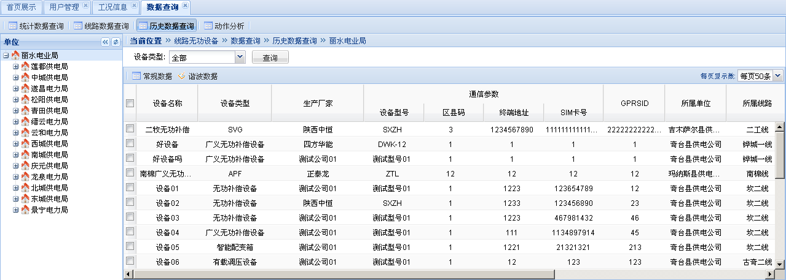

操作说明：

Step1：点击单位树中某单位；

参数说明：

可根据设备类型来过滤需要查询的设备。

注意事项：

略

#### 3.2.3.1 常规数据

功能描述：

查询某设备A相电压，B相电压，C相电压，A相电流，B相电流，C相电流数据。

A相功率因数，B相功率因数，C相功率因数，A相有功功率，B相有功功率，C相有功功率。

有功电量，无功电量；投入状体，故障状态的数据。

功能截图：

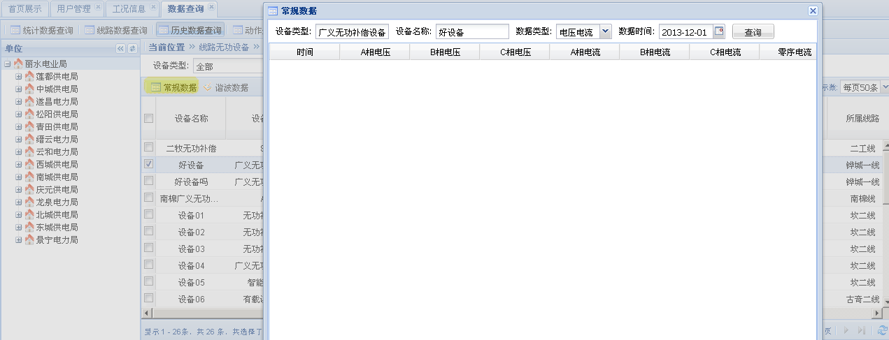

操作说明：

Step1：单击左边单位树，选择一个单位；

Step2：在设备列表中选中一个设备，点击’常规数据’按钮

Step3：在打开的’常规数据’窗口中查看该设备的各相数据。

参数说明：

数据类型包括：电压电流，功率，电量，状态。可通过选择数据类型来查询设备在该数据类型下的数据。

注意事项：

略

#### 3.2.3.2 谐波数据

功能描述：

提供设备的谐波数据查询，包括谐波电压和谐波电流。

主要查询A相3次电压(电流)谐波—A相13次电压(电流)谐波，B相3次电压(电流)谐波—B相13次电压(电流)谐波,C相3次电压(电流)谐波—C相13次电压(电流)谐波数据。

功能截图：

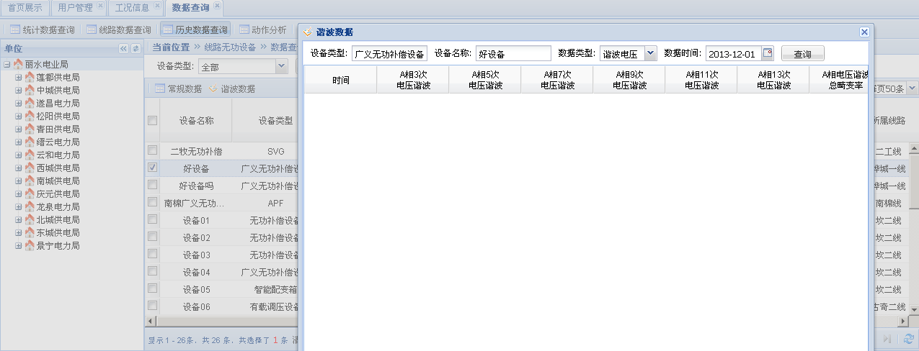

操作说明：

Step1：单击左边单位树，选择一个单位；

Step2：在设备列表中选中一个设备，点击’谐波数据’按钮

Step3：在打开的’谐波数据’窗口中查看该设备的各相数据 ：

参数说明：

数据类型包括：谐波电压和谐波电流。

注意事项：

略

### 3.2.4 动作分析

功能描述：

查询某个设备的动作前电压，动作前电流，动作前功率因数等数据，通过这些动作数据来分析设备运行情况。

功能截图：

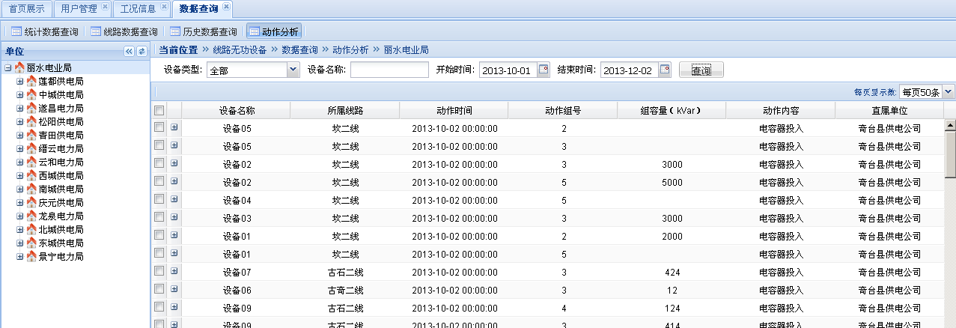

操作说明：

Step1：点击要分析的设备所在的单位

Step2：选择开始时间和结束时间和设备类型

Step3：点击查询

参数说明：

可通过设备类型来过滤。

注意事项：

略